**1**

**a)**

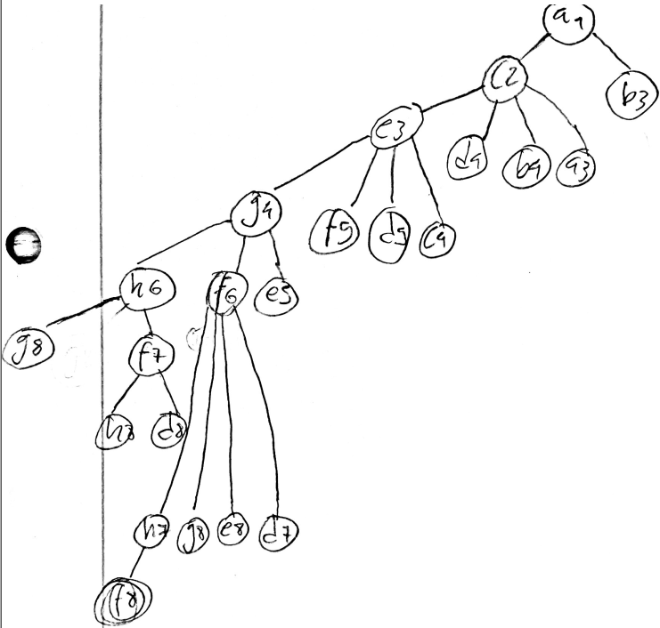

**b)** As estratégias de pesquisa sistemática adequadas são pesquisa primeiro em largura / custo uniforme. Estas são idênticas uma vez que cada movimento tem sempre o mesmo custo. Uma vez que o fator de ramificação do xadrez é finito, podemos concluir que estes algoritmos serão completos e também óptimos.

**c)** calculando heurísticas para o caso de ir de a1 até f8  
xf-xi = 5

yf-yi = 7

h1 = 12

h2 = 7

h3= 3.5

h4= 5

h5= 2.5

O número de movimentos mínimo para a solução é 4.

A heurística para ser admissível deve ser optimista, ou seja, neste caso como se pretende minimizar o número de movimentos, a heurística deve ser menor do que o custo real.

Por esta razão exclui-se rapidamente h1,h2,h4 que sobre-estimam o número de jogadas necessárias. Entre as admissíveis (h3 e h5), a melhor será h3, uma vez que se aproxima mais do valor real (4).

**d)** heuristica escolhida ->

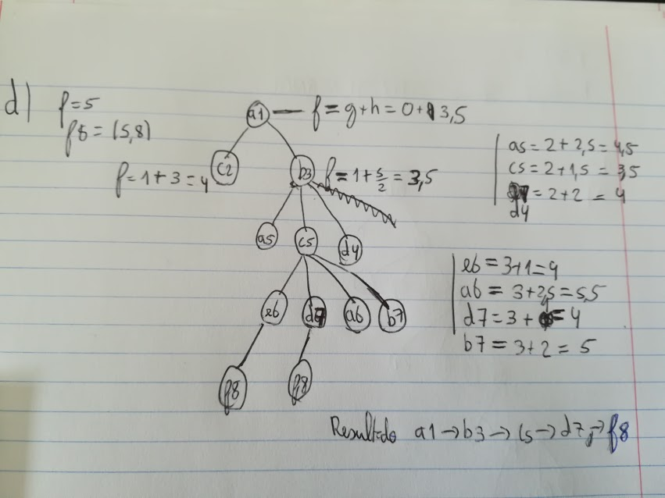

**2**

**a)** Supondo que A=01, B=10, V=11

População Inicial

i1: 10 11 10 01 11

i2: 01 11 11 01 10

i3: 10 11 01 11 11

i4: 10 10 10 10 11

i5: 10 10 11 10 11

**b)** Sugestão: função de adaptação = nº de fronteiras total -nº de fronteiras com cores iguais;

confirmado com o prof. Henrique

FA = 7 - nº fronteiras cor igual

nº fronteiras cor igual -> (1-2 + 1-3) + (2-3 + 2-4 + 2-5) + (3-4) + (4-5)

FA(i1) = 7 - (1 + 1 + 0 + 0) = 7 - 2 = 5

FA(i2) = 7 - (0 + 1 + 0 + 0) = 7 - 1 = 6

FA(i3) = 7 - (0 + 2 + 0 + 1) = 7 - 3 = 4

FA(i4) = 7 - (2 + 2 + 1 + 0) = 7 - 5 = 2

FA(i5) = 7 - (1 + 1 + 0 + 0) = 7 - 2 = 5

Total = 22

**c)**

P(i1) = 5/22 = 0.227

P(i2) = 6/22 = 0.273

P(i3) = 4/22 = 0.182

P(i4) = 2/22 = 0.091

P(i5) = 5/22 = 0.227

Por seleção elitista passa o melhor (i2) e tendo em conta os números aleatórios gerados:

i2 --» deriva do elitismo

i4 --» (0,70)

i2 --» (0,35)

i1 --» (0,15)

i5 --» (0,81)

**d)**

Probabilidade de cruzamento = 75%

i5 --» deriva do elitismo

i4 --»(0,81)--» igual na próxima geração

i2 --»(~~0,35~~ 0,41)--» abaixo da probabilidade de cruzamento, logo passa no teste e pode cruzar-se

i1 --»(~~0,15~~ 0,24)--» abaixo da probabilidade de cruzamento, logo passa no teste e pode cruzar-se

i5 --»(~~0,81~~ 0,88)--» igual na próxima geração

|  |  |  |  |
| --- | --- | --- | --- |
|  | Indivíduo | Cruzamento | Mutação |
| i5 | 10 10 11 | 10 11 | 10 10 11 | 10 11 | 10 10 11 | 10 11 |
| i4 | 10 10 10 | 10 11 | 10 10 10 | 10 11 | 10 10 10 | 10 11 |
| i2 | 01 11 11 | 01 10 | 01 11 11 | **01 11** | 01 11 **0**1 | 01 11 |
| i1 | 10 11 10 | 01 11 | 10 11 10 | **01 10** | 10 11 10 | 01 10 |
| i5 | 10 10 11 | 10 11 | 10 10 11 | 10 11 | 10 10 11 | 10 11 |

»» O ponto de crossover é escolhido de 1 a N, sendo N o comprimento do cromossoma representado pelo indivíduo. (Como é que se escolheu aqui? Aleatoriamente?)

»»» Sim, de maneira a não cortar um cor a meio...tive que garantir que nao dava algo do tipo 00 no crossover e na mutação, uma vez que: A=01, B=10, V=11 (👍)

|  |  |
| --- | --- |
| 1º Geração | 2º Geração |
| i1: 10 11 10 01 11 | i5: 10 10 11 10 11 |
| i2: 01 11 11 01 10 | i4’: 10 10 10 10 11 |
| i3: 10 11 01 11 11 | i2’: 01 11 01 01 11 |
| i4: 10 10 10 10 11 | i1’: 10 11 10 01 10 |
| i5: 10 10 11 10 11 | i5: 10 10 11 10 11 |

**3**

**a)**

**Para barbatana e corpo:**

info(cor peixe) = - [ 4/8*log2(4/8) + 4/8*log2(4/8) ] = 1

**Para a cauda:**

atenção: 1 valor é desconhecido. Logo a outra fórmula de calculo disto será:

info(cor peixe) = - [ 4/7*log2(4/7) + 3/7*log2(3/7) ] = 0.985

**b)** Critério da razão do ganho

RG(C|A) = Ganho(C|A) / InfoSeparação(A)

C= cor peixe

A = atributo

info(C) = 0.985 (alínea a)

info(C|barbatana) = E(barbatana) = 0.811

info(C|cauda) = E(Cauda) = 0.6

info(C|corpo) = E(Corpo) = 0.95

fc(barbatana) = fc(corpo) = 1

fc(cauda) = 7/8

Ganho(C|A) = fc(A) * ( info(C) - info(C|A) )

Ganho(C|barbatana) = 1 * ( 1 - 0.811) = 0.189

Ganho(C|cauda) = 7/8 * ( 0.985 - 0.6) = 0.337

Ganho(C|corpo) = 1 * ( 1 - 0.95) = 0.05

infoSeparação(barbatana) = - (4/8 * log2(4/8) + 4/8 * log2(4/8) ) = 1

infoSeparação(cauda) = - (2/8 * log2(2/8) + 5/8 * log2(5/8) + ⅛ * log2(⅛) ) = 1.299

infoSeparação(corpo) = - (5/8 * log2(5/8) + 3/8 * log2(3/8) ) = 0.9544

RG(C|barbatana) = 0.189

RG(C|cauda) = 0.337/1.299 = 0.2594

RG(C|corpo) = 0.05/0.9544 = 0.052

Escolher o que tiver maior razão de ganho -> **cauda**

**OU**

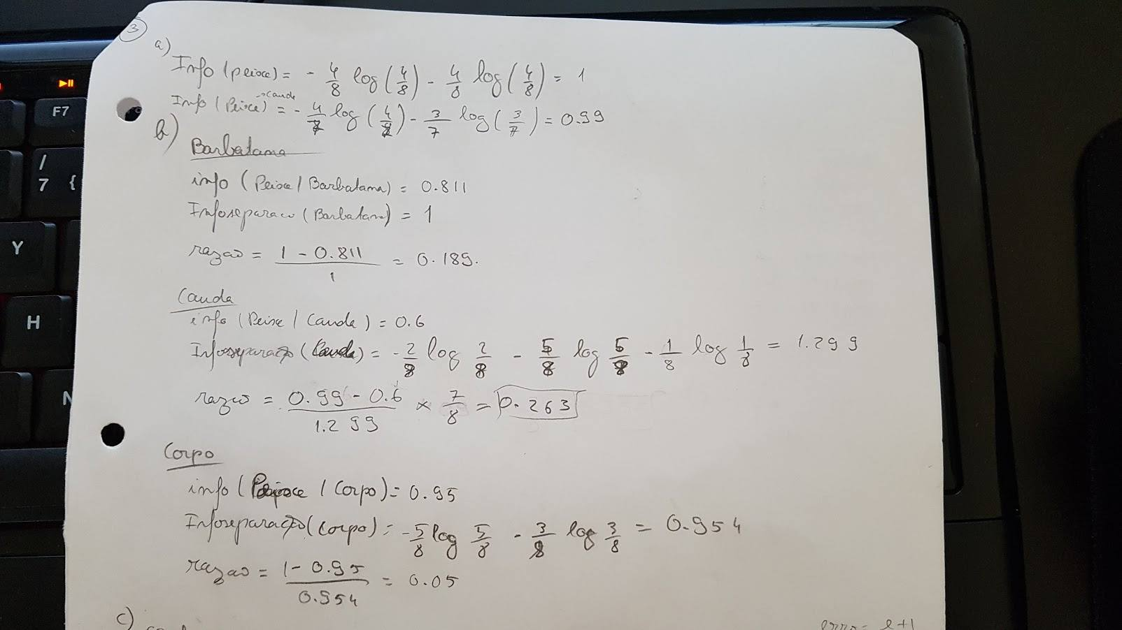

**c)** Árvore

**Cauda Grande**

|  |  |  |
| --- | --- | --- |
| Barbatana | Corpo | Peixe |
| Larga | gordo | vermelho |
| larga | gordo | vermelho |

**Cauda pequena**

|  |  |  |
| --- | --- | --- |
| Barbatana | Corpo | Peixe |
| larga | esguio | vermelho |
| fina | esguio | vermelho |
| fina | esguio | azul |
| larga | gordo | azul |
| fina | gordo | azul |

Para cauda pequena devem ser recalculados os valores e escolher o próximo atributo para o nó da árvore.

Info(peixe) = - (⅖ * log2(2/5) + ⅗ * log2(⅗) ) =0.971

por acabar….

-------- Grande ---- > Vermelho

Cauda

------- Pequena

**OU**

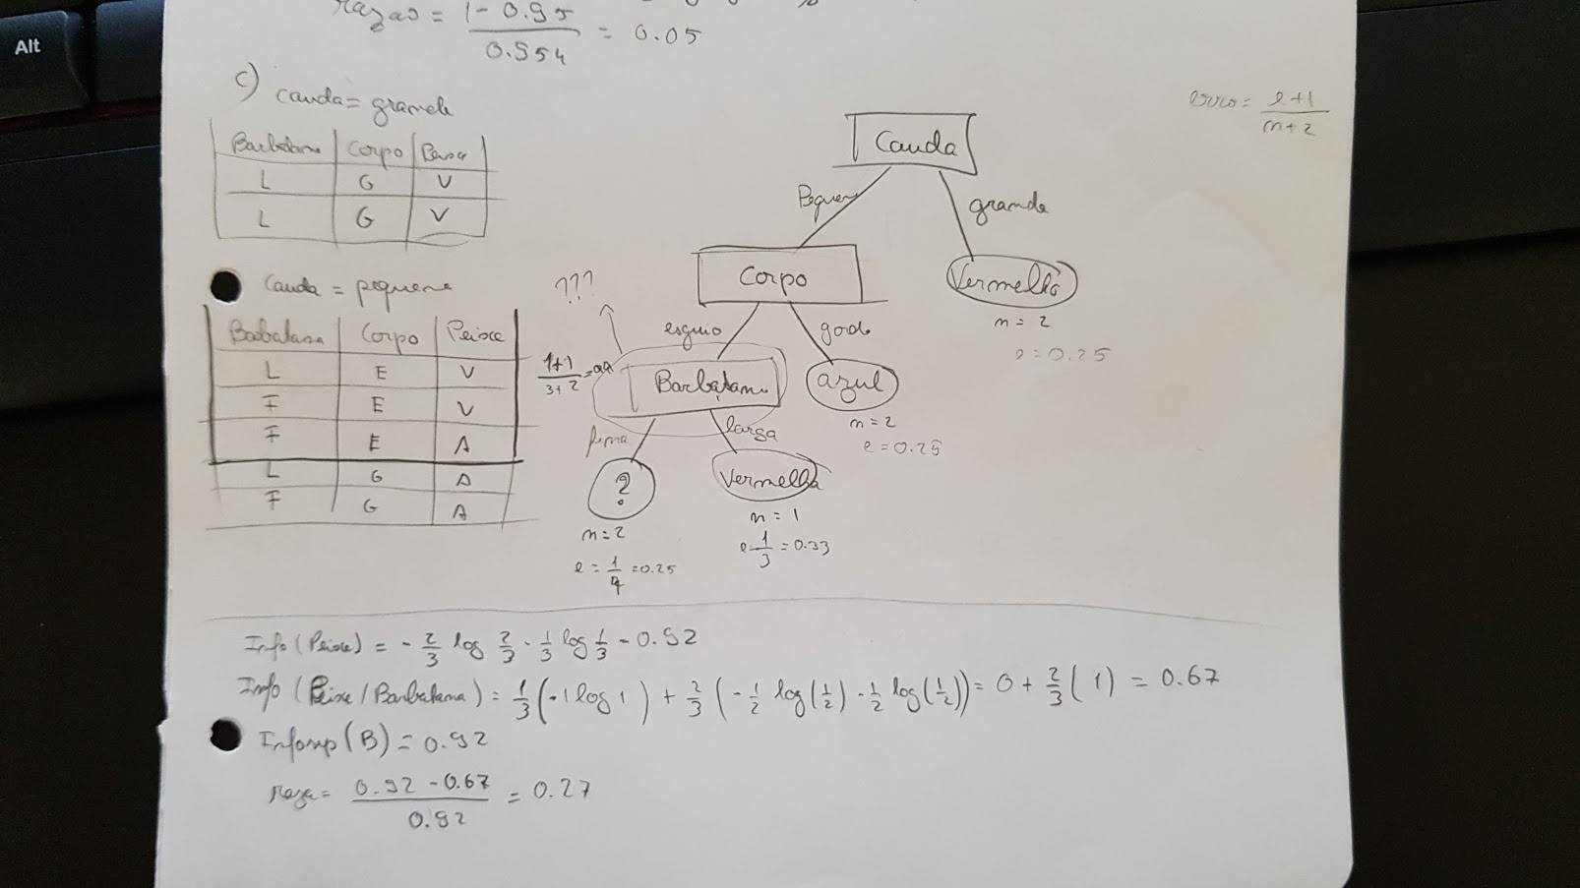

**4**

**a)**

**b)**

**c)**

**d)**

**e)**

**f)**

**g)**